***ВЕСТНИК КАЙЛИНСКОГО СЕЛЬСОВЕТА***

|  |
| --- |
| ***ПЕРИОДИЧЕСКОЕ ПЕЧАТНОЕ ИЗДАНИЕ ОРГАНА МЕСТНОГО САМОУПРАВЛЕНИЯ КАЙЛИНСКОГО СЕЛЬСОВЕТА***  ***МОШКОВСКОГО РАЙОНА НОВОСИБИРСКОЙ ОБЛАСТИ*** |

**ВЫПУСК № 30 08 декабря 2022 года**

**СОВЕТ ДЕПУТАТОВ КАЙЛИНСКОГО СЕЛЬСОВЕТА**

**МОШКОВСКОГО РАЙОНА НОВОСИБИРСКОЙ ОБЛАСТИ**

Шестого созыва

**РЕШЕНИЕ**

восемнадцатой сессии

«10» ноября 2022г. с. Кайлы № 129

**О ВНЕСЕНИИ ИЗМЕНЕНИЙ В УСТАВ СЕЛЬСКОГО ПОСЕЛЕНИЯ КАЙЛИНСКОГО СЕЛЬСОВЕТА МОШКОВСКОГО МУНИЦИПАЛЬНОГО РАЙОНА НОВОСИБИРСКОЙ ОБЛАСТИ**

В соответствии со ст. 7, 35, 44 Федерального закона от 06.10.2003 № 131-ФЗ «Об общих принципах организации местного самоуправления в Российской Федерации» Совет депутатов Кайлинского сельсовета Мошковского района Новосибирской области

**РЕШИЛ:**

1. Внести в Устав сельского поселения Кайлинского сельсовета Мошковского муниципального района Новосибирской области следующие изменения:

**1.1 Статья 7. Местный референдум**

1.1.1 в абзаце 2 части 2 слова «избирательной комиссией поселения» заменить словами «комиссией, организующей подготовку и проведение местного референдума»

**1.2 Статья 9. Голосование по вопросам изменения границ поселения, преобразования поселения**

1.2.1 в части 3 слова «избирательную комиссию поселения» заменить словами «комиссию, организующую подготовку и проведение местного референдума»;

1.2.2 в части 4 слова «избирательная комиссия Кайлинского сельсовета Мошковского района Новосибирской области» заменить словами «комиссия, организующая проведение местного референдума».

**1.3 Статья 30. Голосование по отзыву депутата Совета депутатов, Главы поселения**

1.3.1 в абзаце 2 части 4 слова «избирательную комиссию муниципального образования» заменить словами «комиссию, организующую подготовку и проведение местного референдума»;

1.3.2 в части 5 слова «избирательная комиссия муниципального образования», «избирательная комиссия Кайлинского сельсовета Мошковского района Новосибирской области» в соответствующих падежах заменить словами «комиссия, организующая подготовку и проведение местного референдума» в соответствующих падежах;

1.3.3 в части 6 слова «избирательная комиссия Кайлинского сельсовета Мошковского района Новосибирской области» в соответствующих падежах заменить словами «комиссия, организующая подготовку и проведение местного референдума» в соответствующих падежах;

1.3.4 в части 7 слова «избирательной комиссии муниципального образования» заменить словами «комиссии, организующей подготовку и проведение местного референдума»;

1.3.5 в части 9 слова «(обнародованию)» исключить.

1.4 С**татью 33. Избирательная комиссия Кайлинского сельсовета Мошковского района** **Новосибирской области** признать утратившей силу**.**

**1.5 Статья 34. Муниципальный контроль**

1.5.1 часть 5 дополнить абзацем следующего содержания: «Вид муниципального контроля подлежит осуществлению при наличии в границах Кайлинского сельсовета объектов соответствующего вида контроля.».

2. В порядке, установленном Федеральным законом от 21.07.2005 № 97-ФЗ «О государственной регистрации Уставов муниципальных образований», предоставить муниципальный правовой акт о внесении изменении в Устав Кайлинского сельсовета Мошковского района Новосибирской области на государственную регистрацию в Главное управление Министерства юстиции Российской Федерации по Новосибирской области в течение 15 дней.

3. Главе Кайлинского сельсовета Мошковского района Новосибирской области опубликовать муниципальный правовой акт Кайлинского сельсовета после государственной регистрации в течение 7 дней со дня его поступления из Главного управления Министерства юстиции Российской Федерации по Новосибирской области.

4. Направить в Главное управление Министерства юстиции Российской Федерации по Новосибирской области сведения об источнике и о дате официального опубликования муниципального правового акта Кайлинского сельсовета Мошковского района Новосибирской области для включения указанных сведений в государственный реестр уставов муниципальных образований Новосибирской области в 10-дневной срок со дня официального опубликования.

5. Настоящее решение, за исключением пунктов 1.1.-1.4, вступает в силу после государственной регистрации и опубликования в «Вестник Кайлинского сельсовета».

6. Пункты 1.1-1.4 настоящего решения вступают в силу с 01.01.2023.

Глава Кайлинского сельсовета Мошковского района Новосибирской области Чернов П.В.

Председатель Совета Депутатов Кайлинского сельсовета Мошковского района Новосибирской области Крупко Н.Д.

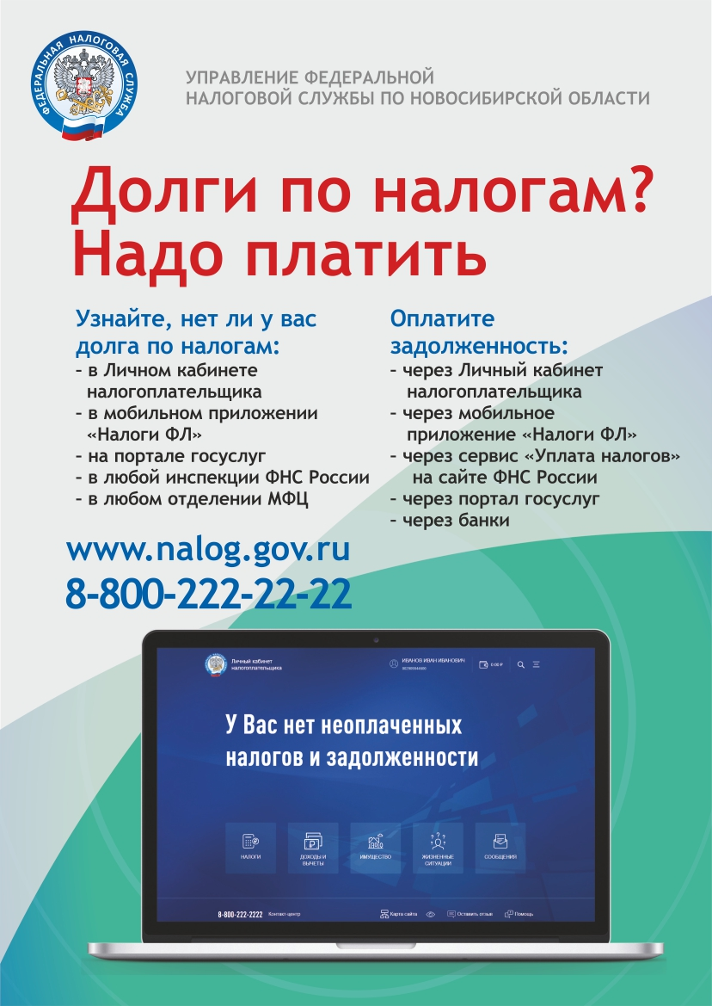

**Как проверить долги по налогам: рекомендации УФНС России по Новосибирской области**

Жители Новосибирской области, не уплатившие своевременно транспортный и земельный налоги, а также налог на имущество физических лиц за 2021 год, уже со 2 декабря 2022 года автоматически отнесены к категории должников.

УФНС России по Новосибирской области напоминает: если налогоплательщик не заплатил указанные в уведомлении налоги вовремя, должнику будет направлено требование об уплате просроченного налога.

Если налогоплательщик его не исполнит, налоговый орган вынужден будет обратиться в суд. Долг взыщут судебные приставы, работодатели или банки. На имущество должника может быть наложен арест, и оно будет продано в счет погашения долга. Службой судебных приставов может быть введено ограничение на выезд за рубеж.

Долг за не уплаченные вовремя имущественные налоги приводит к дополнительным расходам налогоплательщика. Ведь в этом случае нужно будет кроме самого налога заплатить пени, начисленные за каждый день просрочки, госпошлину (не менее 200 рублей за вынесение судебного приказа или 400 рублей – за рассмотрение иска) и исполнительский сбор (в размере 7% от суммы задолженности, но не менее 1000 рублей).

Проверить задолженность можно онлайн одним из способов:

– в Личном кабинете налогоплательщика для физических лиц или в приложении «Налоги ФЛ»;

– на портале госуслуг в разделе «Платежи» (или зайти с паролем портала госуслуг в личный кабинет налогоплательщика);

В том случае, если открыто исполнительное производство по принудительному взысканию задолженности, информацию можно проверить на сайте Федеральной службы судебных приставов.

О своих долгах можно также узнать и при личном обращении в любую налоговую инспекцию или в любое отделение МФЦ (в центры и офисы «Мои документы»).

Оплатить задолженность можно через личный кабинет налогоплательщика, приложение «Налоги ФЛ», через сервис «Уплата налогов» на сайте ФНС России, на портале госуслуг, в банке, в любом отделении Почты России (или на дому через почтальона).

Новосибирцам может быть предоставлена услуга оперативного информирования о налоговой задолженности с помощью СМС или электронной почты.

В случае возникновения вопросов налогоплательщики могут обращаться в налоговую службу по телефону Единого контакт-центра 8-800-222-22-22 или с помощью сервиса «Обратиться в ФНС России» на сайте ведомства.